Français : les pronoms relatifs et les verbes pronominaux
Ces exercices ont été générés par une étudiante à l’aide de Chat GPT.

Les trous doivent être complétés par lespronoms relatifs "que," "dont," "duquel," "lequel," "laquelle," "de laquelle," "desquels" …

- Voici le livre je t'ai parlé hier.

- C'est le film j'ai beaucoup entendu parler.

- La maison devant nous étions garés est très jolie.

- Les étudiants les parents sont professeurs sont souvent plus motivés.

- Voilà l'ami tu m'as souvent parlé.

- La ville je suis né est très belle.

- Le musée dans nous avons visité des œuvres d'art est fermé aujourd'hui.

- Les films elle m’a recommandés sont excellents.

- L'exposition j'ai assisté était fascinante.

- Voici le stylo avec il écrit ses lettres.

- La fête tu as été invité à lieu ce soir.

- Les livres tu m’as prêtés sont très intéressants.

- Le projet il travaille depuis des mois est enfin terminé.

- Les amis parmi tu t'es fait de nouveaux contacts sont très sympas.

- C'est le problème à propos nous devons trouver une solution rapidement.

  - Verbes essentiellement pronominaux (possède qu’une seule forme + accord avec sujet)

Lorsque les élèves se sont (s'absenter), le professeur les a appelés.

Les enfants, s'étant (s'agenouiller) pour jouer, étaient couverts de terre.

Marie, en s’étant (s'écrier) de joie, a surpris tout le monde.

Les invités, s'étant (s'empresser) à l'entrée, attendaient impatiemment. Les oiseaux se sont (s'envoler) dès qu'ils ont vu le chat.
Les prisonniers se sont (s'évader) durant la nuit.

Pierre, en s’étant (s'exclamer) de surprise, a renversé son verre.

Le chat, s’étant (se méfier) de l'eau, a refusé de boire. Les manifestants se sont (se rebeller) contre l'injustice.
Julie, s’étant toujours (se méfier) des inconnus, préfère rester prudente.

  - Verbes considérés comme essentiellement pronominaux (changent de sens avec la forme pronominale + se s’accorde avec sujet)

Ils se sont rapidement de leur erreur. (s'apercevoir) Les enfants se sont pendant le long trajet. (s'ennuyer)
Nous nous étions à de meilleures conditions de travail. (s'attendre à) Cet événement s'est hier soir. (se passer)
Elles se sont auprès de la direction. (se plaindre)
Nous nous sommes à la gare à l'heure prévue. (se rendre) Elles se sont dès leur entrée dans la salle. (se taire)
Les clés se sont sous le canapé. (se trouver)

  - Verbes qui peuvent être occasionnellement pronominaux (verbes avec un sens très proche mais on doit être attentif au CVD)
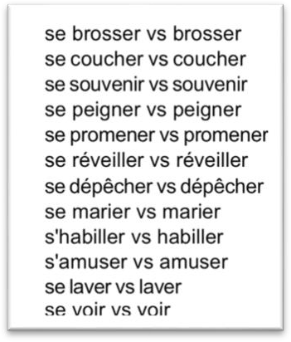

Verbe : se laver / laver

Elles se
Elles se les mains. Elles ont les assiettes.

Verbe : se voir / voir

Ils se hier.
Ils ont un film intéressant.

Verbe se promener / promener

Nous nous dans le parc. Nous avons le chien.

  - Verbes pronominaux qui ne s’accordent jamais : (ces verbes ne peuvent pas avoir de CVD, le pronom réfléchi « se » représente le CVI)

Ils se sont ( se plaire)

Ces conditions se (se convenir)

Ils finissent par se (se nuire)

Ils se souvent à propos de ce sujet. (se mentir)

Elle s’en d’avoir dit cela. (s’en vouloir)

Ils se régulièrement. (se parler)

Il se beaucoup de choses. (se permettre)

Les événements se rapidement. (se succéder) Nous nous tous les jours. (se téléphoner)

